**UJI KOMPETENSI KEAHLIAN**

**REKAYASA PERANGKAT LUNAK**

**TAHUN PELAJARAN 2020/2021**

**APLIKASI PELAPORAN PENGADUAN MASYARAKAT**



**Disusun oleh :**

**Nama : Bintang Laura Anjani**

**NIS : 101805561**

**Kelas : XII Rekayasa Perangkat Lunak 3**

PEMERINTAH DAERAH PROVINSI JAWA BARAT

CABANG DINAS PENDIDIKAN WILAYAH 1

## **SMK NEGERI 1 GUNUNGPUTRI**

Alamat: Jln. Barokah No. 06 Desa Wanaherang

Kecamatan Gunungputri 16965 Kabupaten Bogor



# **KATA PENGANTAR**

Puji syukur kehadirat Allah SWT yang telah memberikan rahmat dan hidayah-Nya sehingga penyusun dapat melaksanakan tugas makalah ini.

Adapun tujuan dari penulisan makalah ini adalah untuk memenuhi tugas ujian praktik. Selain itu, semoga laporan ini berguna bagi pembaca dan dapat menambah wawasan bagi penyusun.

Saya mengucapkan terima kasih kepada bapak/ibu yang telah memberikan tugas ini sehingga dapat menambah pengetahuan dan wawasan. Dan tidak lupa kepada semua pihak yang telah membagi sebagian pengetahuannya sehingga saya dapat menyelesaikan tugas ini.

Penyusun menyadari bahwa laporan ini masih belum sempurna, baik dari tata Bahasa, tata penulisan, dan keterbatasan materi yang dimuat dalam laporan. Oleh karena itu, dalam kesempatan ini penyusun menyampaikan rasa terima kasih tiada terhingga kepada bapak/ibu guru.

Bogor, 19 Februari 2021

Bintang Laura Anjani

# **DAFTAR ISI**

**KATA PENGANTAR** i

**DAFTAR ISI** ii

**BAB I** iii

**PENDAHULUAN** iii

**1.1** **Latar Belakang** iii

**1.2** **Landasan Teori** iii

**1.3 Tujuan** iii

**1.4 Alat dan Bahan** iv

**BAB II** 5

**PEMBAHASAN** 5

**2.1 Alur Diagram Flowchart** 5

**2.2 Struktur Database** 6

**2.3 Desain dan Tampilan Aplikasi** 6

**BAB III** 15

**PENUTUP** 15

**3.1 Kesimpulan** 15

**DAFTAR PUSTAKA** 16

**LAMPIRAN** 17

# **BAB I**

# **PENDAHULUAN**

## **Latar Belakang**

**Website adalah** suatu halaman web yang saling berhubungan yang umumnya berisikan kumpulan informasi berupa data teks, gambar, animasi, audio, video maupun gabungan dari semuanya yang biasanya dibuat untuk personal, organisasi dan perusahaan. Dari *pengertian website* tersebut dapat dibedakan menjadi 2 yaitu web bersifat statis dan dinamis. Bersifat statis apabila isi informasinya tetap dan isi informasinya hanya dari pemilik website sedangkan web yang bersifat dinamis apabila isi informasinya selalu berubah-ubah dan dapat diubah-ubah oleh pemilik maupun pengguna website.

Manfaat website untuk masyarakat salah satunya adalah agar mempermudah masyarakat melaporkan masalah yang dihadapi kepada pihak Desa.

## **1.2** **Landasan Teori**

Saat ini sudah bukan zaman dimana semuanya menggunakan kertas, di Era 4.0 semua pekerjaan dapat dilakukan dengan mudah menggunakan peralatan dan aplikasi yang sudah dibuat manusia tersebut, disini saya membuat sebuah Aplikasi Pelaporan Pengaduan Masyarakat yang dimana proses pelaporan masyarakat lebih mudah dilakukan, dalam pembuatan aplikasi tersebut pun saya harus menggunakan beberapa aplikasi lain untuk membantu saya, antara lain :

1. Xampp
2. Google Chrome
3. Visual Studio Code

## **1.3 Tujuan**

Ada beberapa tujuan pembuatan sebuah aplikasi pelaporan pengaduan masyarakat antara lain :

1. Masyarakat dapat menyampaikan keluhan tentang kerusakan atau menyatakan sebuah aspirasi
2. Mempermudah kepada masyarakat untuk menyampaikan masalah yang terjadi kepada pihak Desa dengan cara *login* sebagai *user* dan mengisi *from* yang sudah ada pada tampilan website dan selanjutnya akan disimpan dalam *database*

## **1.4 Alat dan Bahan**

Ada beberapa alat dan bahan untuk pembuatan aplikasi pelaporan pengaduan masyarakat antara lain :

1. Laptop
2. Xampp
3. Command Prompt
4. Visual Studio Code
5. Google Chrome

# **BAB II**

# **PEMBAHASAN**

## **2.1 Alur Diagram Flowchart**

|  |  |  |
| --- | --- | --- |
| Masyarakat | Petugas | Administrator |
| Mulai  Login  Input Data Pengaduan  Lihat Tanggapan yang telah di verifikasi  Selesai | Login  Mulai  Input Tanggapan  Verifikasi Pengaduan Masyarakat | Login  Mulai  Membuat Laporan  Input Tanggapan  Verifikasi Pengaduan yang telah diverifikasi Petugas |

## **2.2 Struktur Database**

Nama databasenya adalah “ujikom”

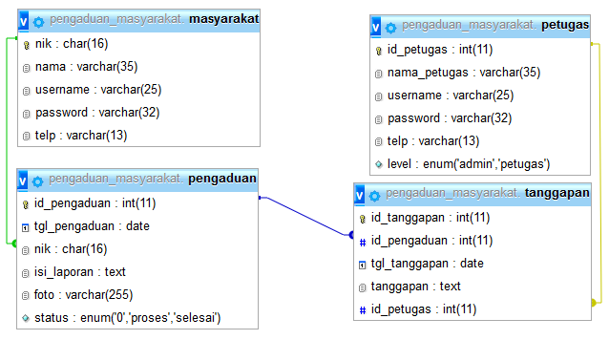

## **2.3 Desain dan Tampilan Aplikasi**

1. Tampilan Login

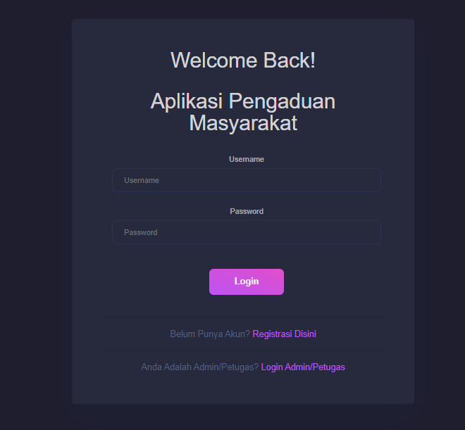

Jika Anda sudah memiliki akun, maka Anda bisa langsung klik tombol login.

1. Tampilan Registrasi

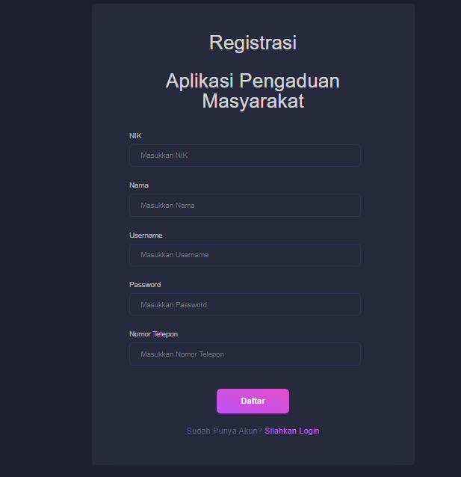

Jika belum memliki akun, maka Anda harus registrasi terlebih dahulu.

1. Tampilan Halaman Masyarakat

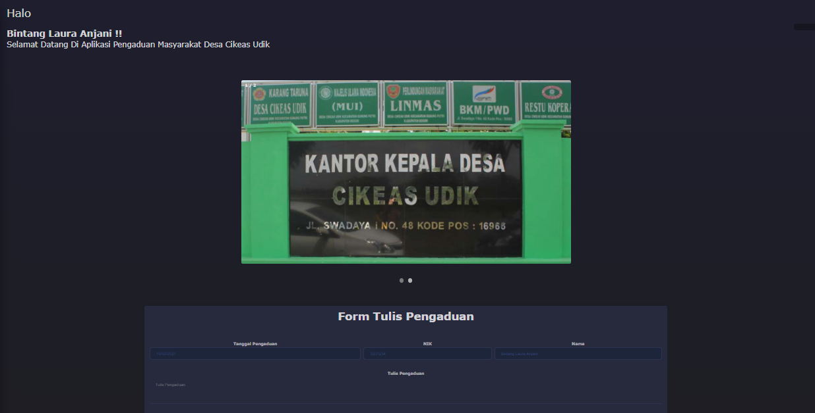

Jika Anda telah berhasil login sebagai masyarakat, maka anada akan di alihkan ke halaman masyarakat dan anda langsung bias menambahkan pengaduan.

1. Tampilan Lihat Pengaduan

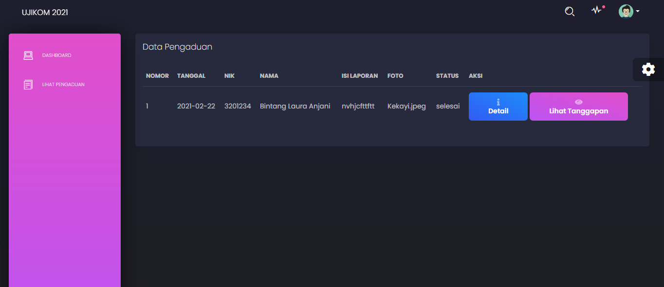

Jika anda telat menambahkan pengaduan silahkan lihat dihalaman pengaduan

1. Tampilan Detail Pengaduan Masyarakat

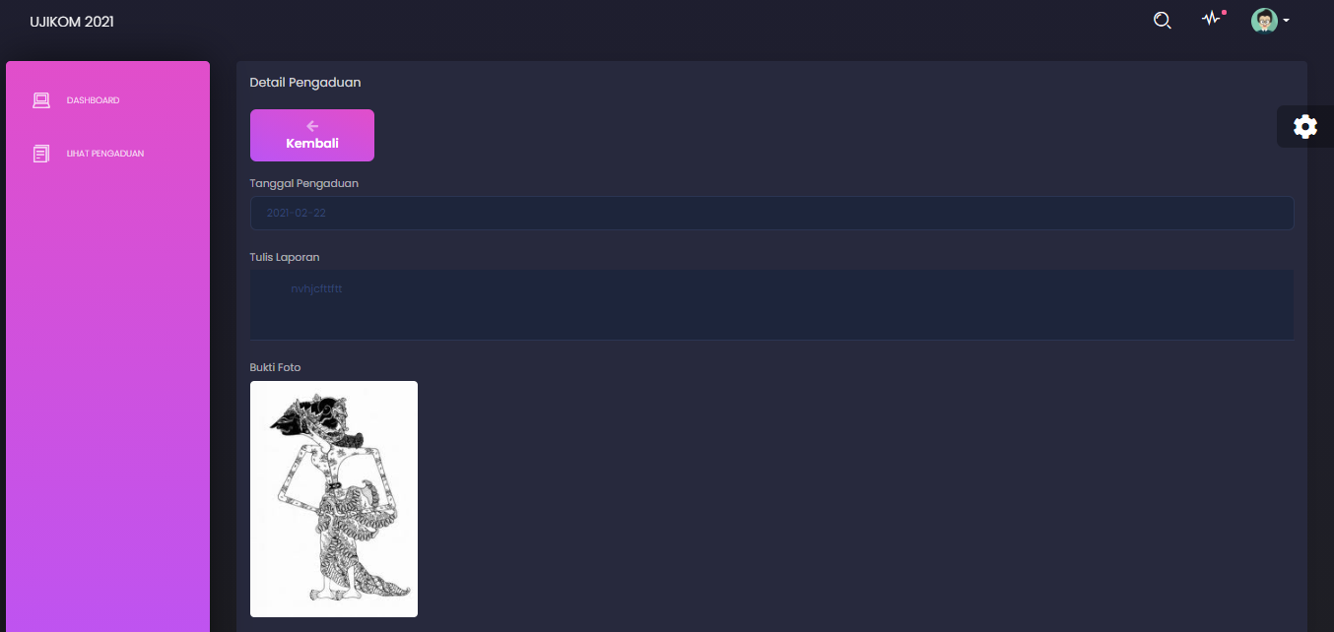

Anda bisa melihat detail pengaduan yang tadi anda tambahkan

1. Tampilan Tanggapan

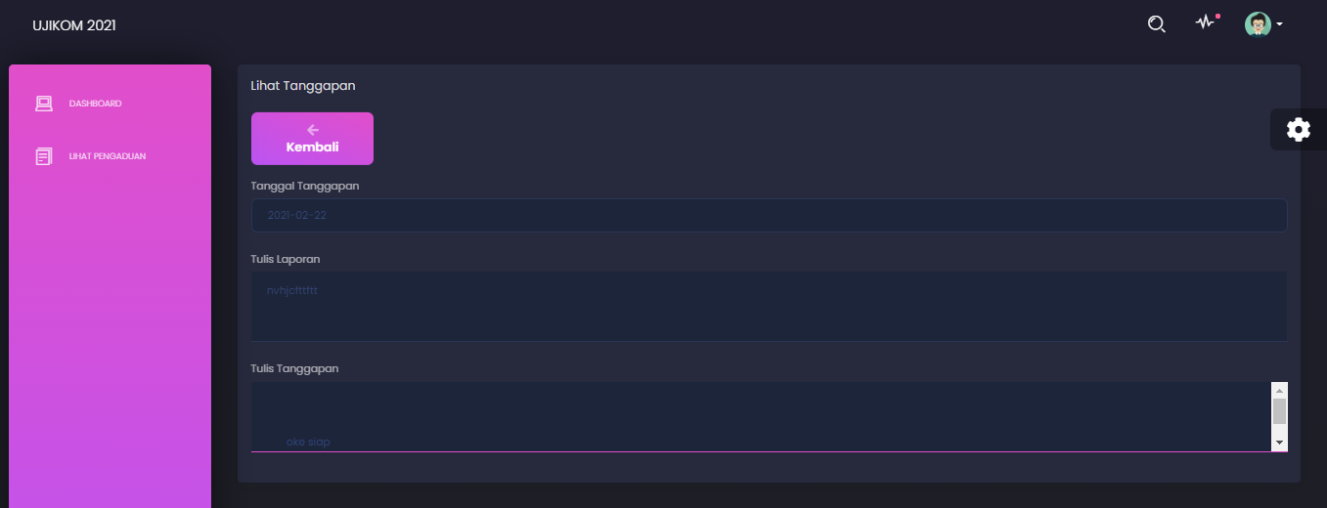

Jika pengaduan anda sudah ditanggapi, maka bisa dilihat dihalaman ini

1. Tampilan Login Petugas atau Admin

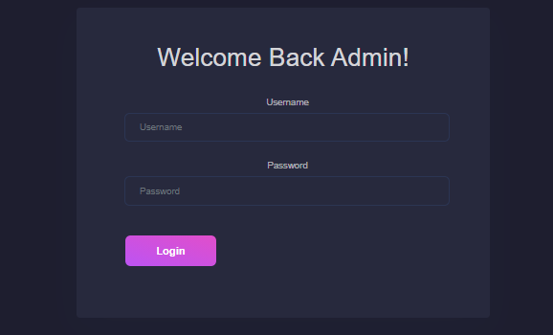

Jika anda adalah seorang admin ataupun petugas silahkan login dengan form yang tertera diatas

1. Tampilan Halaman Petugas

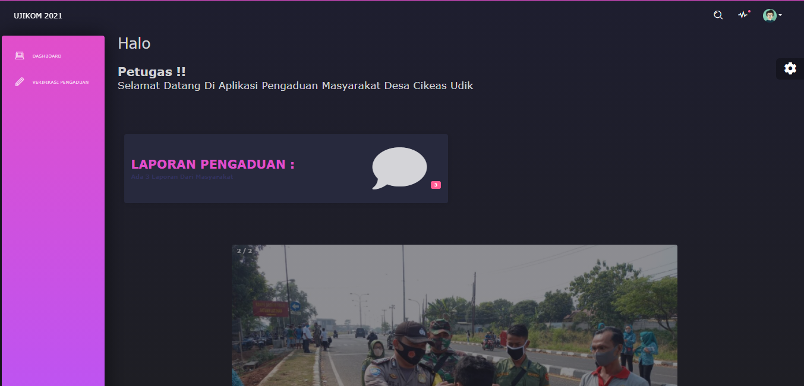

Jika anda login sebagai petugas maka anda langsung dialihkan ke halaman petugas

1. Tampilan Halaman Verifikasi Petugas

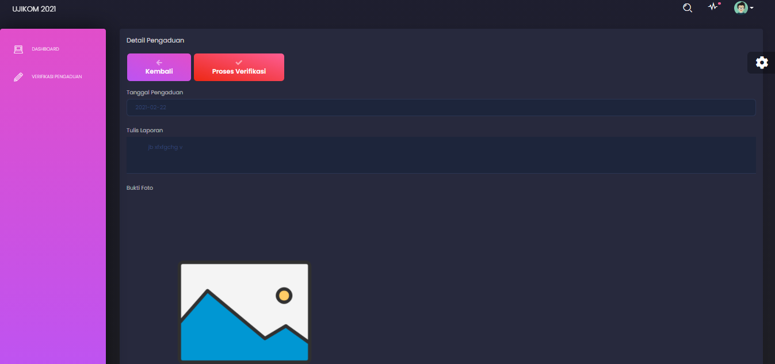

Pada halaman ini petugas akan memverifikasi pengaduan yang tadi ditulis oleh masyarakat.

1. Tampilan Halaman Admin

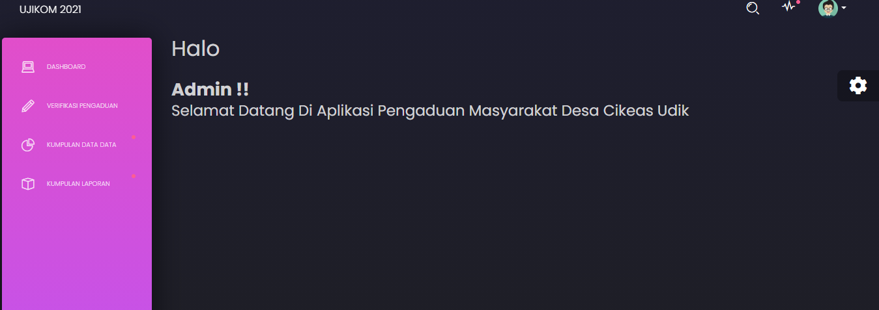

Jika anda login sebagai admin, maka anda akan langsung dialihkan ke halaman berikut.

1. Tampilan Verifikasi Admin

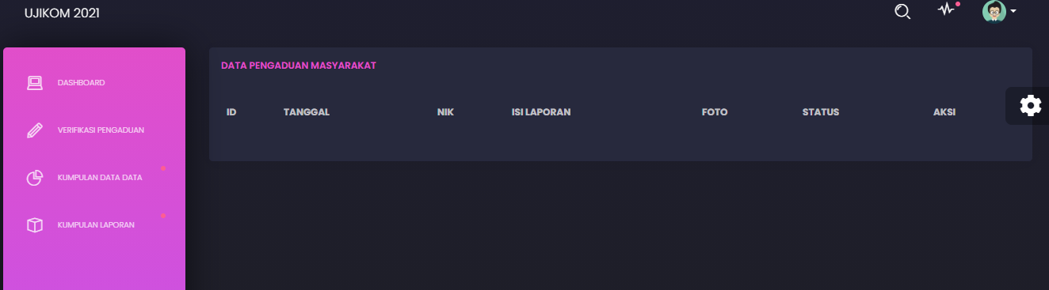

Jika petugas telah memverifikasi pengaduan, maka pengaduan tersebut akan sampai keadmin dan admin akan memverifikasinya

1. Tampilan Data Data Masyarakat

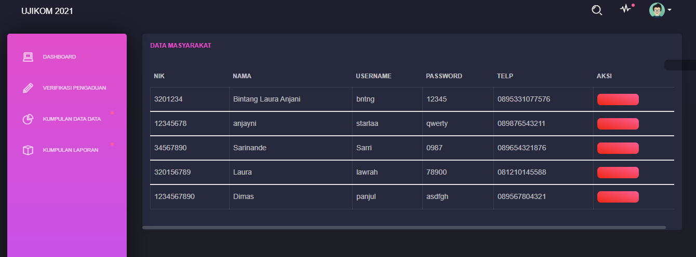

Ini adalah halaman yang berisi tentang data data masyarakat yang sudah mendaftarkan dirinya dalam aplikasi ini

1. Tampilan Data Data Petugas

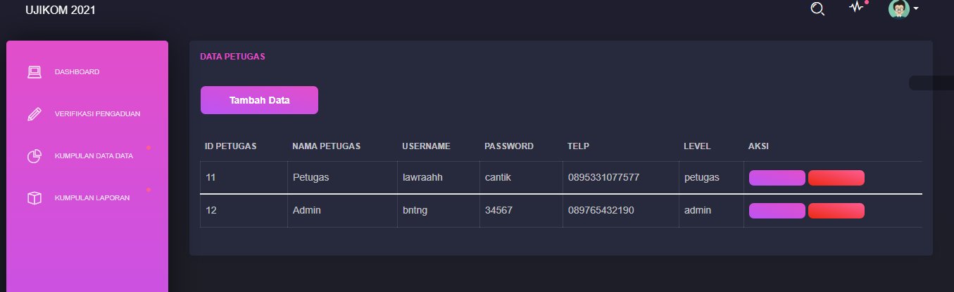

Ini adalah halaman yang berisi tentang data data petugas yang mengurus aplikasi ini

1. Tampilan Cetak Masyarakat

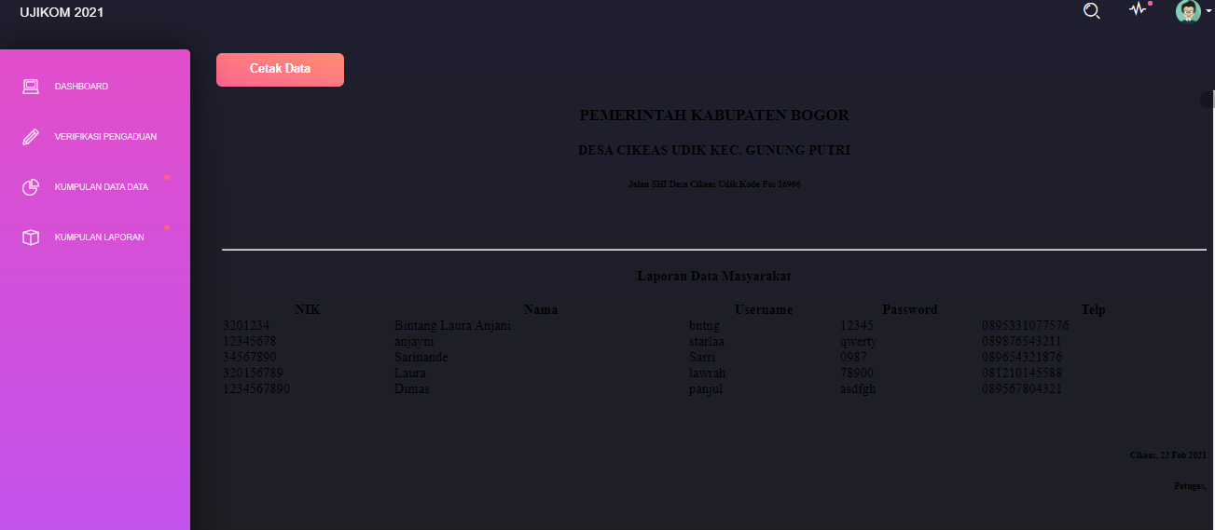

Jika Admin membutuhkan data data masyarakat yang akan di cetak maka Admin bisa langsung mengklik cetak data

1. Tampilan Cetak Petugas

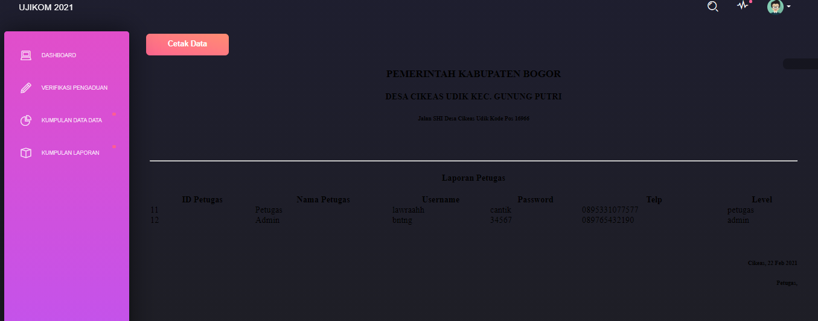

Jika Admin membutuhkan data data petugas yang akan di cetak maka Admin bisa langsung mengklik cetak data

# **BAB III**

# **PENUTUP**

## **3.1 Kesimpulan**

Berdasarkan penelitian tugas akhir yang telah dilakukan, maka dapat diambil kesimpulan bahwa :

1. Sistem informasi ini memberikan pelayanan pengaduan masyarakat mengenai infrastruktur atau non infrastruktur secara online. Sistem ini juga menyajikan informasi pengaduan masyarakat di lingkungan sekitar serta informasi grafik pengaduan
2. Sistem informasi ini membantu petugas dalam mengola data laporan pengaduan masyarakat

**3.2 Saran**

Saran untuk pengembangan sistem informasi ini agar semakin baik lagi anatara lain :

1. Pemberian fitur *rating* pada setiap pengaduan untuk mengetahui tingkat kepuasan masyarakat terhadap pelayanan *public* khususnya dalam menindaklanjuti pengaduan

# **DAFTAR PUSTAKA**

<https://www.indowebsite.id/website/>

# **LAMPIRAN**

